Hauptbewerb ist ausgebucht, jetzt Nightsprint-Plätze sichern
Arlberg Giro geht in die 14. Runde

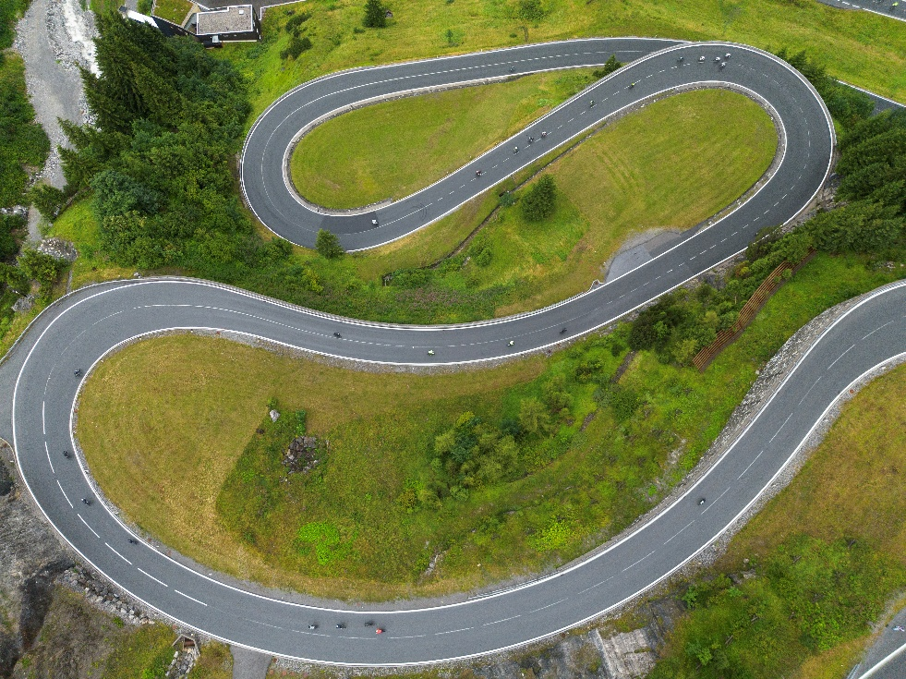
Anspruchsvolle Passstraßen, schnelle Abfahrten und echte Rennatmosphäre machen den Arlberg Giro zu einem Highlight
für Hobby- und Profisportler:innen. © Tourismusverband St. Anton am Arlberg, Patrick Säly

Start und Ziel dieses legendären Radrennens liegen in St. Anton am Arlberg. Dazwischen warten 150 Kilometer und mehr als 2.500 Höhenmeter, die den Waden der Radsportler:innen alles abverlangen. Wer hier antritt, braucht nicht nur Ausdauer und Kraft, sondern auch echte Leidenschaft für den Radsport. Der Hauptbewerb ist auch in diesem Jahr mit 1.500 Starter:innen restlos ausgebucht. Für den Nightsprint am Freitagabend sind noch Startplätze verfügbar – erstmals auch unabhängig von einer Teilnahme am Arlberg Giro.

Die Hardfacts im Überblick:
- 14. Arlberg Giro am 2. August 2026
- 3-Tage Rahmenprogramm für Radsportbegeisterte
- Teilnahme am St. Anton Night Sprint erstmals unabhängig vom Giro möglich
- Hauptbewerb ausgebucht, Startplätze für den Night Sprint sind noch verfügbar
- Internationales Radkriterium am Samstagabend
- Krönung von King / Queen of the Mountain
- Ermittlung des Hero of the Mountain
- Der Arlberg Giro ist Teil des Tiroler Rennrad-Cups

Jährlich steht ein internationales Teilnehmer:innenfeld an der Startlinie des Arlberg Giros. Die Mischung aus ambitionierten Hobbysportler:innen, erfahrenen Rennfahrer:innen und aufstrebenden Talenten verleiht dem Rennen seinen besonderen Reiz. Mit seinen anspruchsvollen Bergpässen, schnellen Abfahrten und der spektakulären Alpenkulisse hat der Arlberg Giro über die Jahre eine enorme Anziehungskraft entwickelt. Die Kombination aus sportlicher Herausforderung und einzigartiger Atmosphäre macht das Rennen zu einem Highlight – für Neueinsteiger:innen ebenso wie für erfahrene Fahrer:innen. Zusätzliche Impulse setzt ein mehrtägiges Rennradcamp für Frauen mit Ultracycling-Weltmeisterin Elena Roch.

Ein Rennen zwischen Passstraßen und Panorama
Nachdem die Silvretta-Hochalpenstraße bis ins Jahr 2030 gesperrt bleibt, führt die Route auch heuer wieder über jene Ausweichstrecke, die sich bereits im vergangenen Jahr bewährt hat. Der Startschuss fällt wie gewohnt am frühen Sonntagmorgen in St. Anton am Arlberg. Gleich zu Beginn wartet mit dem bis zu 16 Prozent steilen Anstieg auf den Arlbergpass eine erste echte Herausforderung. Danach führt die Strecke hinab ins Klostertal und weiter ins Montafon. Über das idyllische Garnifertal und den Kopfstausee geht es anschließend ins Paznauntal und durch das Stanzertal, ehe die Fahrer:innen schließlich – 150 Kilometer und mehr als 2.500 Höhenmeter später – wieder in St. Anton am Arlberg die Ziellinie überqueren. Zahlreiche Einheimische und Zuschauer:innen entlang der Strecke sorgen mit ihrer Begeisterung für Stimmung und die nötige Motivation auf diesem fordernden Kurs.

Drei Tage im Zeichen des Radsportes
Das Rahmenprogramm rund um den Arlberg Giro wächst von Jahr zu Jahr und macht das Event längst zu einem Fest für die gesamte Radsport-Community. Die ersten Programmpunkte starten bereits am Freitag, 31. Juli 2026, also zwei Tage vor dem Hauptrennen. Den Auftakt bildet eine gemeinsame Ausfahrt mit Coach und Ex-Rennfahrer Mathias Nothegger. Darüber hinaus lädt an allen drei Tagen eine Expo-Area dazu ein, neue Produkte aus der Welt des Rennradsports kennenzulernen. Sie dient gleichzeitig als Treffpunkt für Gleichgesinnte – Live-Musik und ein Getränkeausschank sorgen für die passende Atmosphäre.

Night Sprint und Profikriterium
Auch wer keinen Startplatz für den ausgebuchten Arlberg Giro ergattert hat, muss auf Rennsportstimmung in St. Anton am Arlberg nicht verzichten: Am Freitagabend findet bereits zum zweiten Mal der St. Anton Night Sprint statt. Das Besondere daran: Heuer kann erstmals unabhängig vom Hauptbewerb am Sonntag mitgefahren werden. Damit öffnet sich der Nightsprint noch stärker für Amateur:innen, Hobbyradsportler:innen und alle, die in außergewöhnlicher Atmosphäre Rennluft schnuppern möchten. Das kompakte Format, die besondere Abendstimmung und die unmittelbare Nähe zum Publikum machen den Bewerb zu einem echten Erlebnis. Wer also Teil des Arlberg-Giro-Wochenendes sein möchte, hat hier noch die Chance dazu – Startplätze sind derzeit noch verfügbar.

Am Samstag gibt es erneut die Gelegenheit, gemeinsam mit Mathias Nothegger zu trainieren. Außerdem stehen die traditionelle Pastaparty sowie das Fahrer:innenbriefing auf dem Programm. Ab 18.15 Uhr erwartet Fans und Interessierte ein weiteres Highlight: das Internationale Radkriterium in der Fußgängerzone von St. Anton am Arlberg. Dieses spektakuläre Profi-Rennen mitten im Ortszentrum sorgt für Spannung und beste Stimmung, bevor am Sonntagmorgen schließlich der 14. Arlberg Giro gestartet wird.

Eigenes Rennradcamp für Frauen mit Elena Roch
Ein zusätzliches Highlight richtet sich heuer gezielt an Frauen: Von 29. Juli bis 2. August 2026 findet im Hotel Alte Post****S in St. Anton am Arlberg ein eigenes Rennradcamp für fortgeschrittene Fahrerinnen statt. Auf dem Programm stehen gemeinsame Ausfahrten mit Ultracycling-Weltmeisterin Elena Roch, Regeneration unter anderem bei einer Pilates-Einheit sowie ihr Vortrag „Ultra – Wenn der Kopf einfach weiterfährt“. Als Mental-Coach liefert Roch dabei zudem wertvolle Inspiration. Im Camp ist außerdem ein Startplatz für den bereits ausgebuchten Arlberg Giro inkludiert. So haben die Teilnehmerinnen die Möglichkeit, sich gezielt vorzubereiten, sich untereinander auszutauschen und den Arlberg Giro in einem motivierenden Umfeld zu erleben.

Die Königsetappe der Tiroler Rennserie
Der Arlberg Giro hat sich nicht nur als Einzelrennen längst etabliert – er ist auch Teil einer der spannendsten Rennserien des Bundeslandes. Der Tiroler Rennrad Cup vereint drei der renommiertesten Radmarathons Tirols: den Imster Radmarathon, den Arlberg Giro in St. Anton am Arlberg sowie den Kufsteinerland Radmarathon. Die große Nachfrage zeigt die Beliebtheit der Serie – in diesem Jahr sind alle Startplätze bereits vergeben. Im kommenden Jahr wächst der Cup weiter: Dann ergänzt der Giro Dolomiti die Rennserie als vierte Station.

Ziel der Rennen ist es, ambitionierten Rennradfahrer:innen eine zusätzliche sportliche Herausforderung zu bieten. Wer bei allen drei Bewerben an den Start geht, sammelt Punkte für die Gesamtwertung des Cups. Mit seiner spektakulären Streckenführung über mehrere Alpenpässe und rund 2.500 Höhenmetern zählt der Arlberg Giro dabei zu den anspruchsvollsten und zugleich eindrucksvollsten Rennen der Serie.

